ЛАБОРАТОРНАЯ РАБОТА №1. ДАШБОРДЫ В MS EXCEL. ВИЗУАЛИЗАЦИЯ ДАННЫХ ПРИ ПОМОЩИ ДАШБОРДОВ И ОТЧЕТОВ В EXCEL
Дашборд — это интерактивная аналитическая панель, графический интерфейс. Смысл в том, что на одном экране расположены все ключевые метрики, показатели цели или процессы. С помощью этих метрик можно выявить и проанализировать тренды и изменения.
СВОДНЫЕ ТАБЛИЦЫ
- Скачайте готовый файл excel с данным (Файл с именем Данные.xls);
- После запуска файла перед вами откроется таблица с данными. Создадим таблицу c заголовками для этого достаточно установить курсор в любую из ячеек таблицы и нажатием сочетанием клавиш CRTL+T откроется окно, в котором необходимо поставить галочку «Таблица с заголовками» (рис.1).
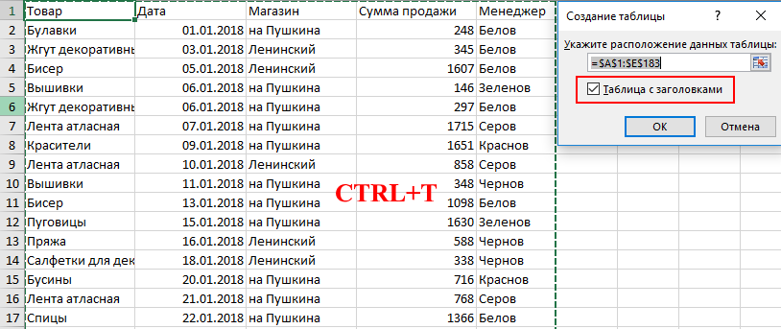
Рисунок 1 − Создание умной таблицы
- Умная таблица является объектом Excel, а значит для идентификации каждой таблице присваивается уникальное имя. Имя отображается в соответствующем поле на контекстной вкладке Конструктор. По умолчанию Excel присваивает стандартное имя «Таблица» с порядковой цифрой. Присвоим нашей таблице имя «Данные» (рис.2).
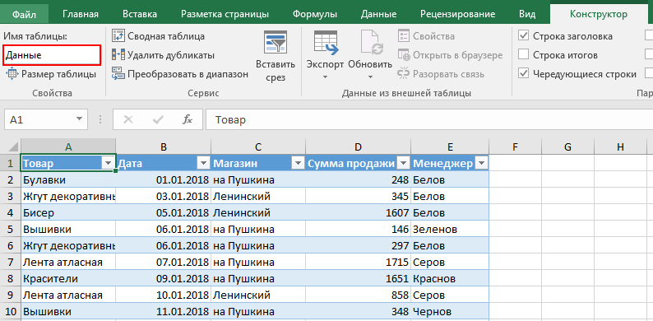
Рисунок 2 − Имя таблицы
- Создадим сводную таблицу, отражающую количество проданных товаров и их общую стоимость. Для этого в разделе Вставка нажимаете кнопку Сводная таблица. Появится окно, где будет указан исходный диапазон (в нашем случае это будем имя таблицы «Данные») и место расположения будущей сводной таблицы оставим по умолчанию на новый лист). После нажатия Ок будет создан новый лист Excel с пустым макетом сводной таблицы (рис.3).
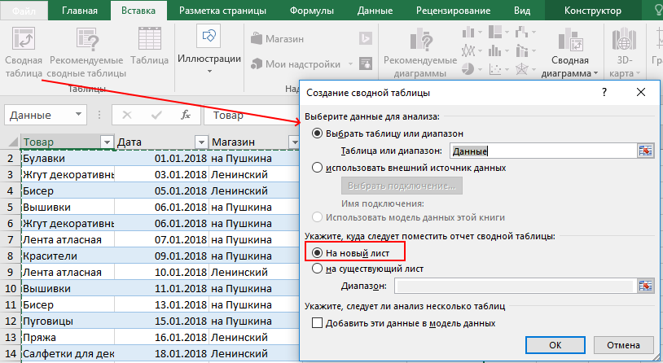
Рисунок 3 − Создание сводной таблицы
- Переименуем созданный лист на «Таблица1».
- В правой части листа откроется панель «Поля сводной таблицы». В верхней части панели находится перечень всех доступных полей, то есть столбцов в исходных данных. Сводная таблица состоит из 4-х областей, которые находятся в нижней части панели: значения, строки, столбцы, фильтры. Поставим галочки напротив полей: Товар и Сумма продажи. Для того чтобы посчитать количество проданных товаров, необходимо перенести мышкой поле Товар в область Значения (рис.4).
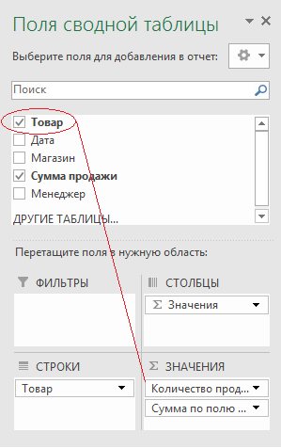
Рисунок 4 − Создание сводной таблицы
- Переименуем столбец «Количество по полю товар» на «Количество проданных товаров», а поле «Сумма по полю Сумма продажи» на Сумма продажи (рис.5).
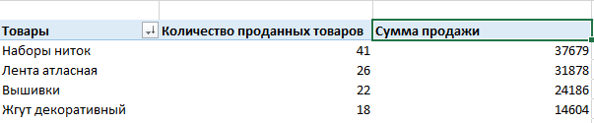
Рисунок 5 − Создание сводной таблицы
- Отсортируем созданную сводную таблицу по убыванию (рис.6)
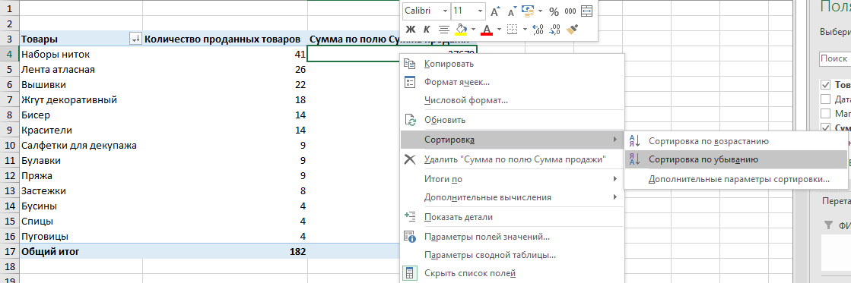
Рисунок 6 − Сортировка сводной таблицы
- Создадим новую сводную таблицу, отражающую Сумму продаж по менеджерам со следующими полями: Магазин, Сумма продажи, Менеджер. Перенесем поле Магазин в раздел Столбцы (рис. 7). Не забудьте переименовать новый лист на Таблица 2.
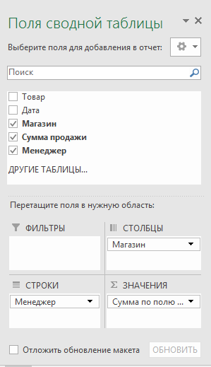
Рисунок 7 − Создание сводной таблицы
- Переименуем заголовки таблицы следующим образом (рис.8):
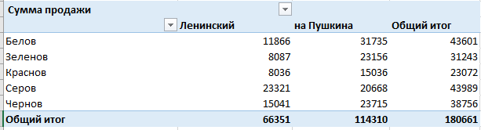Рисунок 8 − Сводная таблица «Сумма продаж по менеджерам»
- Отсортируем таблицу по убыванию. В результате должна получиться следующая таблица (рис. 9).
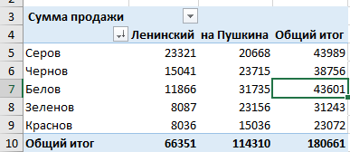
Рисунок 9 − Сортировка сводной таблицы «Сумма продаж по менеджерам»
- Создадим еще одну сводную таблицу, которая будет отображать Сумму продаж по магазинам (рис. 10). Дадим имя новому листу Таблица 3.
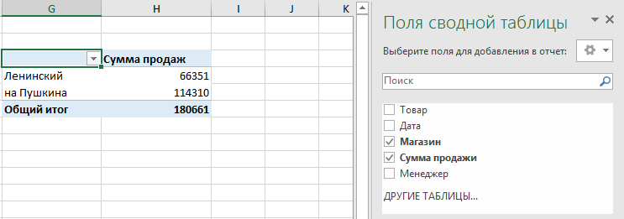
Рисунок 10 − Сводная таблица «Сумма продаж по магазинам»

ДИАГРАММЫ
- Перейдем к созданию связанной с исходной Таблицей 1 сводной диаграммы. Для этого выбрав одну из ячеек сводной таблицы 1 перейдем во вкладку Вставка и кликнем по иконке Рекомендуемые диаграммы. Из предложенного списка выберем Комбинированную диаграмму и зададим для поля Количество проданных товаров тип диаграммы Нормированный график с маркерами и накоплением и поставим напротив галочку вспомогательная ось, а для поля Сумма продаж выберем тип диаграммы Гистограмма с группировкой. В результате у вас должен получиться сводный график, который связан со сводной таблицей и также он будет автоматически отображать любые изменения, происходящие в таблице (рис. 11-12).
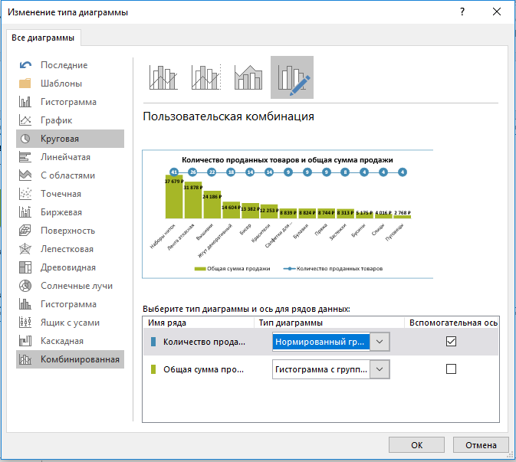
Рисунок 11 – Комбинированная диаграмма
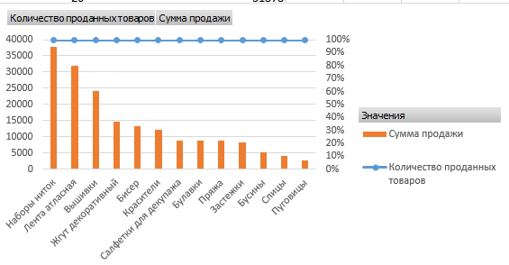
Рисунок 12 − Сводная диаграмма «Количество проданных товаров и общая сумма продажи»

- Добавим информацию нашей диаграмме (рис.13). Для этого:
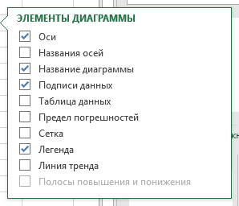
Рисунок 13
- Добавим элемент называние диаграммы «Количество проданных товаров и общая сумма продажи»;
- Добавим элемент Подписи данных;
- Добавим элемент Легенда;
- Уберем элемент Сетка.
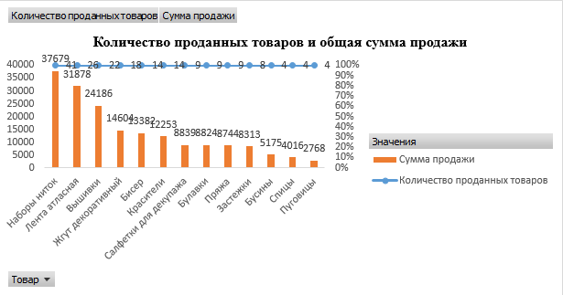
Рисунок 14 − Сводная диаграмма «Количество проданных товаров и общая сумма продажи»

- Придадим внешний вид сводной диаграмме (правой кнопкой мыши нажмите по диаграмме и выберете Формат подписей данных):
- Боковой зазор для ступенчатой диаграммы установим 10 %;
- Изменим цвет диаграммы на зеленый;
- Переместим суммы продаж У вершины, внутри (рис. 15);
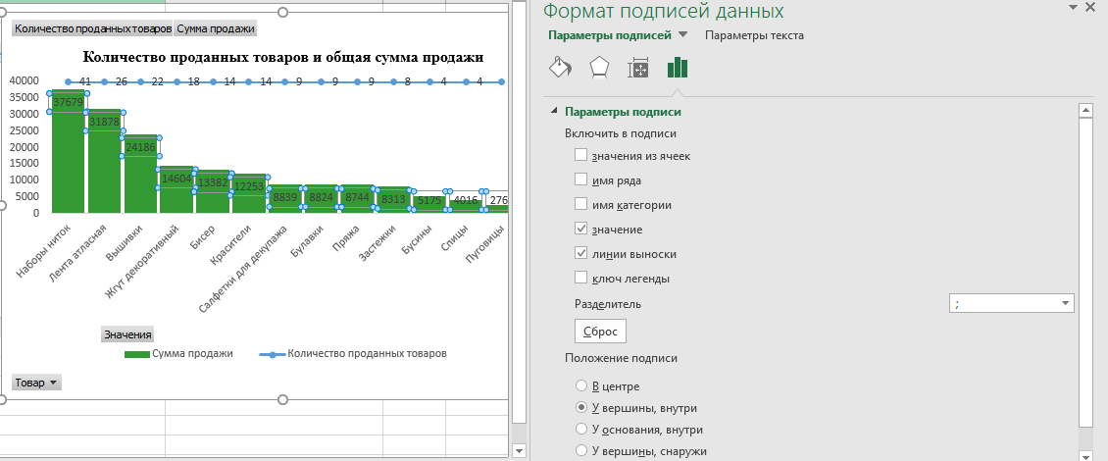
Рисунок 15 − Формат подписей данных
- Изменим числовой формат Суммы продаж. Предварительно выделив столбец Сумма продажи и кликнув правой кнопкой мыши по выделенному столбцу выберем Числовой формат. Далее из предложенного списка выберете денежный формат и поставьте значение десятичных знаков 0, а обозначение P русский (рис. 16).
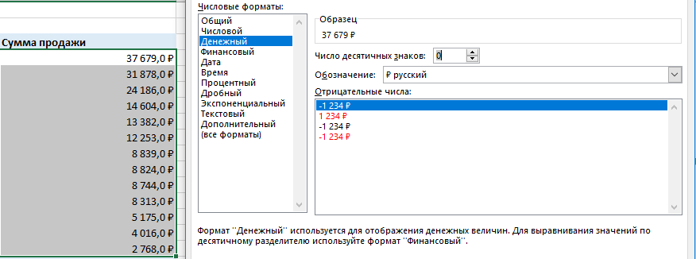
Рисунок 16
- Уменьшите размер суммы до 7 пт. В результате редактирования, должно получиться следующим образом (рис. 17).
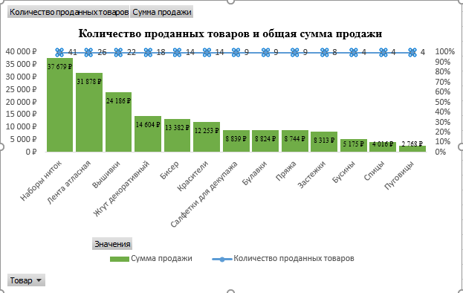
Рисунок 17

- Отредактируем ряд Количество проданных товаров:
- Установим размер маркера – 15;
- Подписи расположим в центре;
- Цвет подписи установим – белый.
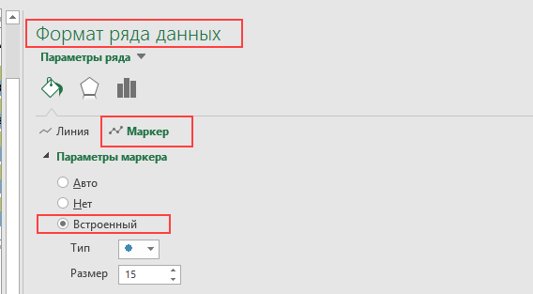
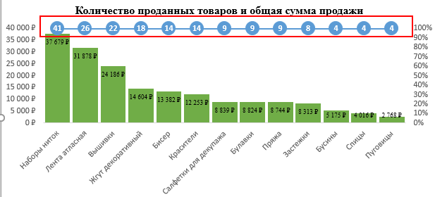
Рисунок 16

- Отключим выведение элементов управления в графике. Для этого во вкладке Анализировать отключим Кнопки полей.
- Скроем данные на вертикальной оси, изменив цвет данных на белый (рис. 17).
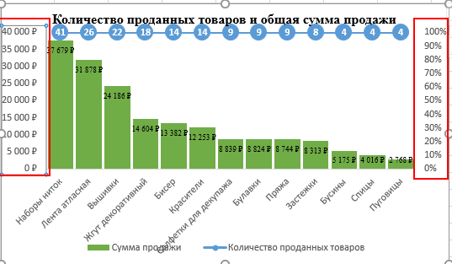
Рисунок 17

- Итоговая сводная диаграмма представлена на рисунке 18.
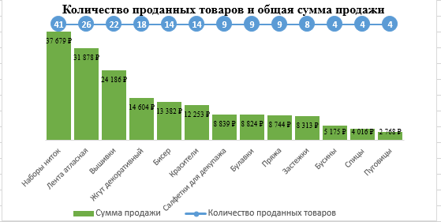
Рисунок 18 − Итоговая сводная диаграмма «Количество проданных товаров и общая сумма продажи»

- Перейдите на лист Таблица 2 и создайте линейчатую с группировкой диаграмму. Отформатируйте созданную диаграмму следующим образом:
- Добавьте название диаграммы «Сумма продаж по менеджеру» и добавьте подписи данных;
- Установите боковой зазор 20%;
- Положение подписи установите в центре диаграммы;
- Измените цвет диаграммы на синий с зеленым;
- Формат суммы установите P русский;
- Скройте вспомогательные кнопки полей;
- Удалите горизонтальную ось и вертикальную справа.

В результате должна получиться следующая диаграмма (рис. 19).
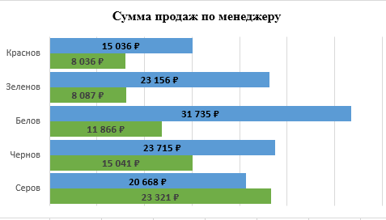
Рисунок 19 − Итоговая сводная диаграмма «Сумма продаж по менеджеру»

- Перейдите на лист Таблица 3 и создайте круговую диаграмму. Отформатируйте созданную диаграмму следующим образом:
- Добавьте название «Сумма продаж по магазинам»;
- Добавьте подписи данных;
- Измените цвет диаграммы на синий и зеленым;
- Формат суммы установите P русский, число десятичных знаков равное 0;
- Скройте вспомогательные кнопки полей;
В результате должна получиться следующая диаграмма (рис. 20).

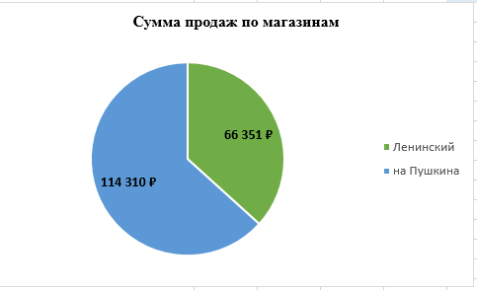
Рисунок 20 − Итоговая сводная диаграмма «Сумма продаж по магазинам»
ДАШБОРД

- Создайте новый рабочий лист и дайте ему имя Дашборд.
- Уберите сетку (вкладка ВИД ► сетка) и залейте все ячейки другим цветом (зажмите клавиши CTRL + A и воспользуйтесь инструментом заливка);
- Теперь необходимо скопировать созданные диаграммы и вставить их на лист Дашборд (рис. 21).

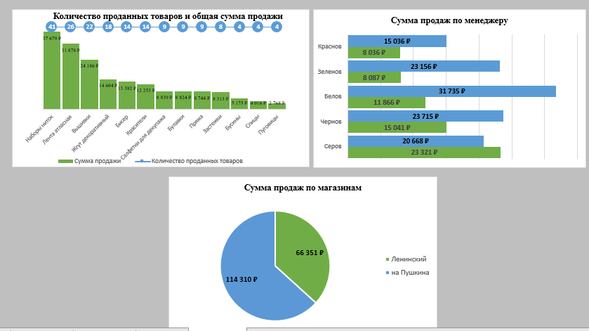
Рисунок 21

- Теперь необходимо вставить срез. Для этого кликаем по любой диаграмме и переходим во вкладку Анализировать и выбираем Вставить срез. В открывшемся контекстном меню выбираем Магазин и нажимаем ОК.
- Добавьте еще один сред с Товаром. В результате должны получиться следующие срезы (рис. 22).
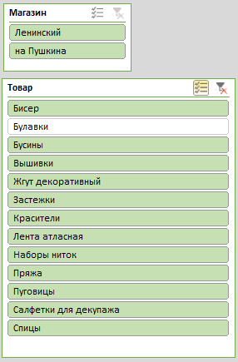
Рисунок 22 − Срезы

- Теперь необходимо подключить срезы к созданным графикам. Правой кнопкой мыши кликаем по срезу Магазин и в открывшемся контекстном меню выбираем «Подключения к отчетам». Ставим галочки напротив Таблица 1 и Таблица 2 (рис. 23).
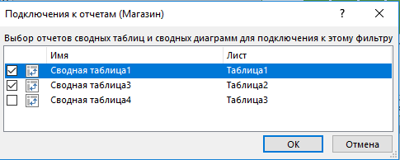
Рисунок 23 − Подключение к отчету Магазин

- Для среза Товар подключите Таблицу 3.
- Проверьте результат работы выбрав один из магазинов и один товар из списка.
- Теперь необходимо добавить временную шкалу. Для этого кликаем по диаграмме и во вкладке Анализировать нажимаем «Вставить временную шкалу» в открывшемся окне у вас будет доступно одно поле Дата, которое необходимо выбрать (рис. 24).
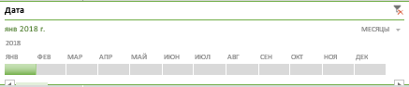
Рисунок 24 − Временная школа

- Подключите к добавленной шкале все отчеты (рис. 25).

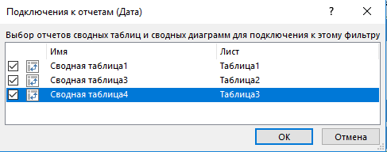
Рисунок 25 − Подключение к отчетам

Внимание: Возможно при подключении отчетов могут пропасть подписи данных, тогда их необходимо добавить заново.

Созданный нами дашборд почти готов, теперь можете проверить его работоспособность (рис. 26).
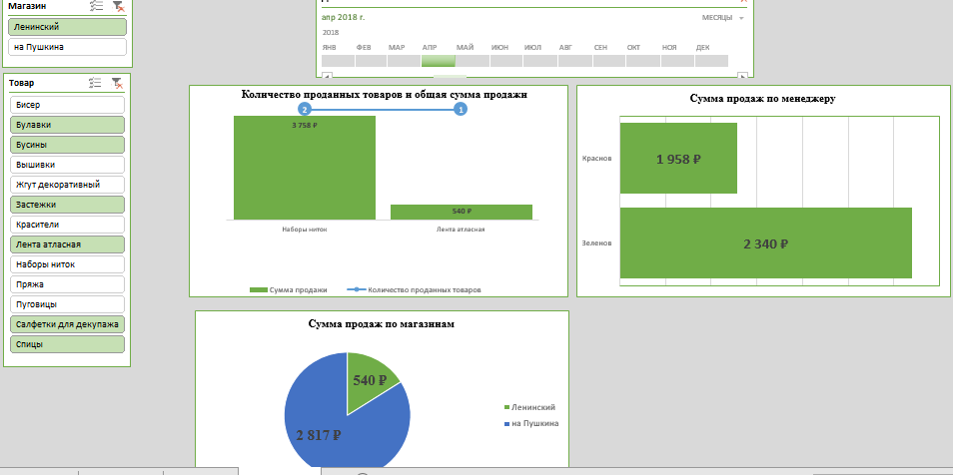
Рисунок 26 − Итоговый дашборд
- Настроим защиту срезов, заблокировав изменение позиций слайсеров. Правой кнопкой мыши кликаем по срезу и выбираем Размер и свойства и в разделе Положение и макет ставим галочку «Отключить изменение размера и перемещение».
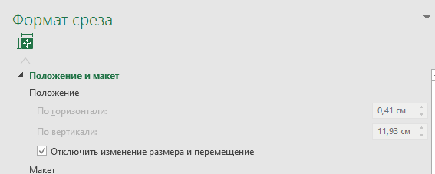

- Настройте защиту срезов для Товаров.
- Скройте все листы оставим лист с дашбордом. Для этого правой кнопкой мыши кликните по листу и выберите пункт Скрыть.

На этом создание дашборда завершено.

